Ngày 30 tháng 10 năm 2025 | Họ và tên giáo viên: Huỳnh Thị Thanh Nga  Tổ chuyên môn : KHTN - CN

BÀI 8: ĐỒ THỊ QUÃNG ĐƯỜNG – THỜI GIAN
Môn học: KHTN - Lớp: 7
Thời gian thực hiện: 05 tiết (Từ tiết 42-46)
I. Mục tiêu:
1. Về kiến thức:
- Vẽ được đồ thị quãng đường - thời gian cho chuyên động thẳng.
- Từ đồ thị quãng đường – thời gian cho trước, tìm được quãng đường vật đi (hoặc tốc độ hay thời gian chuyển động cùa vật).
- Dựa vào tranh ảnh (hoặc học liệu điện tử) thảo luận để nêu được ảnh hưởng của tốc độ trong an toàn giao thông.
2. Về năng lực:
2.1. Năng lực chung:
- Năng lực tự chủ và tự học: chủ động, tích cực tìm hiểu về thành phần cấu tạo của nguyên tử.
- Năng lực giao tiếp và hợp tác: Sử dụng ngôn ngữ khoa học để diễn đạt về thành phần của nguyên tử ( các loại hạt cơ bản tạo nên hạt nhân và lờp vỏ của nguyên tử, điện tích hạt nhân và khối lượng mỗi loại hạt). Hoạt động nhóm một cách hiệu quả theo đúng yêu cầu của GV, đảm bảo các thành viên trong nhóm đều được tham gia thảo luận và thuyết trình.
- Năng lực giải quyết vấn đề và sáng tạo: Thảo luận với các thành viên trong nhóm nhằm giải quyết các vấn đề trong bài học để hoàn thành nhiệm vụ học tập .
2.2. Năng lực khoa học tự nhiên:
- Năng lực nhận biết KHTN: Biết đọc đồ thị quãng đường – thời gian.
- Năng lực tìm hiểu tự nhiên: Nêu được tốc độ trong an toàn giao thông
- Vận dụng kiến thức, kỹ năng đã học: trình bày các bước vẽ đồ thị quãng đường – thời gian, đề xuất cách xác định quãng đường - thời gian – tốc độ từ đồ thị.
3. Về phẩm chất:
- Tham gia tích cực hoạt động nhóm phù hợp với khả năng của bản thân.
- Cẩn thận, trung thực và thực hiện các yêu cẩu trong chủ đề bài học.
- Có niềm say mê, hứng thú với việc khám phá và học tập khoa học tự nhiên.
- Tham gia giao thông có trách nhiệm, đúng theo qui dịnh, pháp luật nhà nước.
- Xây dựng các thói quen, kĩ năng khi tham gia giao thông và ứng xử các tình huống khi tham gia giao thông.
II. Thiết bị dạy học và học liệu:
- Máy chiếu, máy tính, bảng nhóm
- Các hình ảnh theo sách giáo khoa. Ảnh sưu tầm về an toàn giao thông, những qui định an toàn giao thông
- Phiếu học tập.
- Phiếu trả lời câu hỏi của nhóm.
III. Tiến trình dạy học:
1. Hoạt động 1: Mở đầu: (dự kiến thời gian 10 phút)
a) Mục tiêu:
- Tạo hứng thú và kích thích sự tò mò của học sinh vào chủ đề học tập. Học sinh tiếp nhận kiến thức chủ động, tích cực, hiệu quả.
b) Nội dung: - Giáo viên yêu cầu học sinh mô tả chuyển động của một người đi xe đạp.
- Câu 1: Ngoài cách mô tả bằng bảng thì còn cách mô tả nào khác không ?
Thời gian (h) | 1 | 2 | 3 | 4 | 5
quãng đường (Km) | 15 | 30 | 45 | 45 | 45
c) Sản phẩm:
- Câu trả lời của cá nhân HS: đoạn đường người đi xe đạp có thay đổi độ dài theo từng giờ. Cách mô tả khác là đồ thị quãng đường – thời gian.
d) Tổ chức thực hiện:
* Giao nhiệm vụ học tập:
+ GV yêu cầu HS hoạt động cá nhân để trả lời câu hỏi
+ Thời gian thực hiện nhiệm vụ là 3 phút.
+ HS nhận nhiệm vụ
* Thực hiện nhiệm vụ:
+ HS hoạt động cá nhân theo yêu cầu của GV.
+ Giáo viên: Theo dõi và bổ sung khi cần.
* Báo cáo, thảo luận:
+ GV gọi ngẫu nhiên học sinh trình bày đáp án, những HS trình bày sau không trùng nội dung với HS trình bày trước. GV liệt kê đáp án của HS trên bảng
* Kết luận, nhận định:
+ Học sinh nhận xét, bổ sung. Giáo viên nhận xét, đánh giá.
Giáo viên đặt vấn đề cần tìm hiểu trong bài học: Đồ thị quãng đường – thời gian là một cách mô tả tiện lợi, vừa thể hiện tính chất của hoạt động và giúp người xem hiểu nhanh vấn đề.
2. Hoạt động 2: Hình thành kiến thức mới. (dự kiến thời gian 165 phút)
Hoạt động 2.1: Đồ thị quãng đường – thời gian. (dự kiến thời gian: 45 phút)
a) Mục tiêu: Xây dựng các bước vẽ đồ thị quãng đường – thời gian
b) Nội dung:
PHIẾU HỌC TẬP SỐ 1
Câu 2: Vẽ đồ thị quãng đường – thời gian của người đi xe đạp theo số liệu :
Thời gian (h) | 1 | 2 | 3 | 4 | 5
quãng đường (Km) | 15 | 30 | 45 | 45 | 45
Câu 3: Từ sơ đồ thực vẽ, lập các bước vẽ đồ thị quãng đường – thời gian

PHIẾU HỌC TẬP SÔ 2
Câu 4 : Vận dụng vẽ đồ thị quãng đường – thời gian của một ô tô khách
Thời gian (h) | 1 | 2 | 3 | 4 | 5
quãng đường (Km) | 30 | 60 | 90 | 90 | 120

c) Sản phẩm: Phiếu học tập số 1,2 của HS
TRẢ LỜI PHIẾU HỌC TẬP SỐ 2
Câu 2: Vẽ sơ đồ
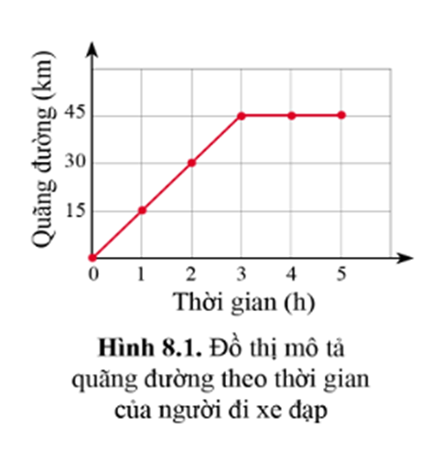
Câu 3: Trình tự các bước vẽ đồ thị quãng đường – thời gian
+ Chọn hệ trục tọa độ, gốc trục tọa độ là 0 bắt đầu chuyển động, trục tung là S(km), trục hoành t(h)
+ Chọn tỉ lệ thích hợp
+ Xác định các vị trí (điểm) chuyển động quãng đường tương ứng với thời gian.
+ Nối các điểm đã xác định ta có đường biểu diễn mô tả chuyên động của vật gọi là đồ thị quãng đường – thời gian.

TRẢ LỜI PHIẾU HỌC TẬP SÔ 3
Câu 4: Đồ thị quãng đường – thời gian
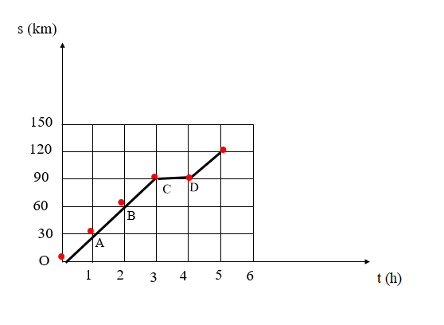
d) Tổ chức thực hiện:
* Chuyển giao nhiệm vụ học tập:
- GV cho HS quan sát video hướng dẫn vẽ đồ thị thời gian.
- GV giao nhiệm vụ học tập, tìm hiểu thông tin trong SGK trả lời câu hỏi H2,H3 vào phiếu học tập số 2
- GV phát cho mỗi nhóm HS 1 phiếu học tập sau đó thảo luận và trả lời câu hỏi.
- GV yêu cầu HS cá nhân hoàn thành bài tập luyện tập H4 vào phiếu học tập số 3
* Thực hiện nhiệm vụ học tập:
HS hoạt động nhóm đưa ra phương án
*Báo cáo và thảo luận:
- GV gọi ngẫu nhiên một HS đại diện cho một nhóm trình bày, các nhóm khác bổ sung (nếu có).
* Kết luận, nhận định:
- Học sinh nhận xét, bổ sung, đánh giá.
- Giáo viên nhận xét, đánh giá.
- GV nhận xét và chốt nội dung.
Kết luận:
* Các bước vẽ đồ thị quãng đường – thời gian:
- Vẽ trục tọa độ vuông góc gồm : trục tung là quãng đường, trục hoành là thời gian.
- Chọn gốc O là thời điểm bắt đầu chuyển động và vị trí ban đầu của chuyển động.
- Ghi tên các trục và đơn vị đo tưng ứng.
- Chọn tỉ lệ thích hợp trên các trục tọa độ.
- Xác định tọa độ các điểm (vị trí của chuyển động tương ứng quãng đường ứng với thời gian)
- Nối các điểm đã xác định, ta được đường biểu diễn quãng đường theo thời gian gọi là đồ thị quãng đường – thời gian.
Hoạt động 2.2: Tìm quãng đường từ đồ thị quãng đường – thời gian (dự kiến thời gian: 60 phút)
a)Mục tiêu: Học sinh:
+ Từ đồ thị quãng đường – thời gian cho trước, tìm được quãng đường vật đi ( hoặc tốc độ hay thời gian chuyển động của vật)
b) Nội dung: GV yêu cầu HS thảo luận nhón theo phân công và hoàn thành phiếu học tập .
PHIẾU HỌC TẬP SỐ 3:
Câu 5 : Một vật chuyển động thẳng.  + Trong giây đầu tiên, vật đứng yên tại một vị trí.  + Trong 2 giây tiếp theo, vật đi được 4m.  + Trong 3 giây tiếp theo, vật đi được 6m  + Trong 4 giây tiếp theo, vật đi được 8m.  Trong các điểm A, B, C điểm nào xác định đúng vị trí chuyển động của vật? Vẽ đồ thị quãng đường – thời gian của vật trong khoảng thời gian trên. | 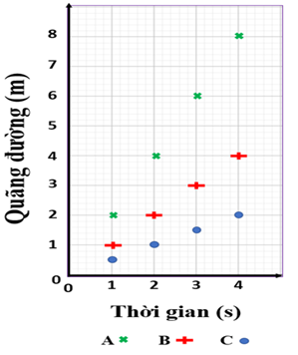
Câu 6 : Hãy cho biết các thông tin sau:
a.+ Mô tả chuyển động của vật từ 0s đến 3s ; từ 3s đến 6s ?
b.+ Xác định quãng đường vật đi trong thời gian 2s, 3s, 6s ?

Quan sát hình 8.2
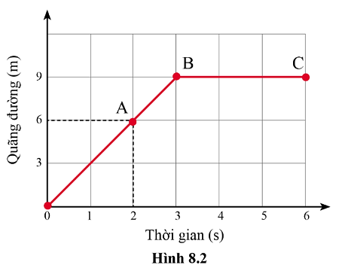
Câu 7: Trong 1 giây đầu tiên một vật đứng yên tại một vị trí. Trong 2 giây tiếp theo vật đi được 4m trên một đường thẳng. Vẽ đồ thị quãng đường – thời gian của vật trong khoảng thời gian trên.

PHIẾU HỌC TẬP SỐ 4
Câu 8: Hình 8.3 là đồ thị quãng đường – thời gian của một vật chuyển động. Từ đồ thị, tìm:
+ Quãng đường vật đi được trong 5s đầu tiên.
+ Tốc độ của vật ở các đoạn đồ thị OA và BC.
+ Khoảng thời gian nào vật đứng yên?
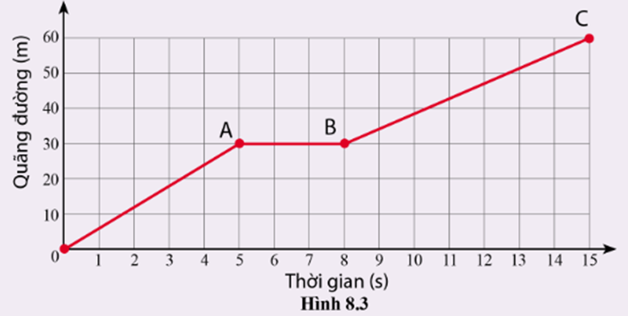

c) Sản phẩm: Câu trả lời của học sinh.
TRẢ LỜI PHIẾU HỌC TẬP SỐ 3
Câu 5 : Các điểm xác định kí hiệu theo chữ A là đúng

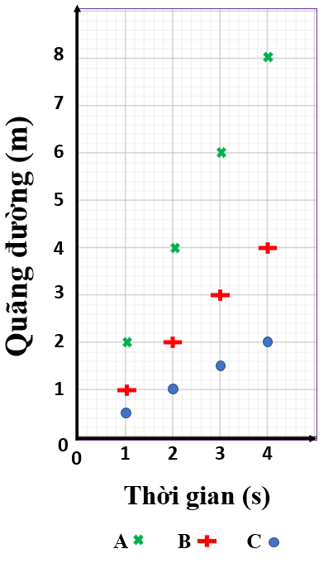
Câu 6 : a. +Từ 0s đến 3s vật chuyển động.
+Từ 3s đến 6s vật đứng yên
b. + Sau thời gian 2 giây vật đi được quãng đường 6m
+ Sau thời gian 3 giây vật đi được 9m
+ Do từ giây thứ 3 đến giây thứ 6 vật đứng yên, nên sau 6 s vật đi được quãng đường 9m
Câu 7 : Đồ thị quãng đường – thời gian
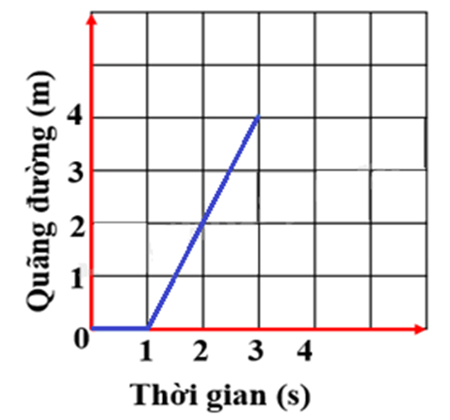

TRẢ LỜI PHIẾU HỌC TẬP SỐ 4
Câu 8: Hình 8.3 là đồ thị quãng đường – thời gian của một vật chuyển động.

+Sau thời gian 5 giây, vật đi được quãng đường 30 m.
+Tốc độ của vật ở đoạn đồ thị OA:
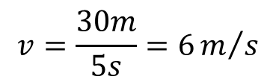
+Tốc độ của vật ở đoạn đồ thị BC:
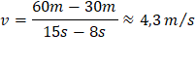

+Trong khoảng thời gian từ giây thứ 5 đến giây thứ 8, vật không chuyển động.

d) Tổ chức thực hiện:
* Giao nhiệm vụ học tập:
+ GV giao nhiệm vụ học tập cho các nhóm:
- Phát phiếu học tập
- Các nhóm nhận phiếu và phân công nhiệm vụ trong nhóm
+ HS nhận nhiệm vụ, thảo luận, báo cáo, thống nhất đáp án phiếu học tập số 3
+ Gv yêu cầu HS vận dụng hoàn thành phiếu học tập số 4 theo nhóm
* Thực hiện nhiệm vụ:
+ HS thảo luậnnhóm 7 phút , thống nhất đáp án và ghi chép nội dung hoạt động ra phiếu học tập.
+ GV hướng dẫn, quan sát, hỗ trợ các nhóm khi cần thiết.
* Báo cáo, thảo luận:
+ GV gọi ngẫu nhiên một HS đại diện cho một số nhóm trình bày, các nhóm khác bổ sung (nếu có).
+ HS nhóm được chọn trình bày. Các nhóm khác theo dõi, nhận xét bổ sung
* Kết luận, nhận định:
+ Học sinh nhận xét, bổ sung. Giáo viên nhận xét, đánh giá và bổ sung kiến thức
+ HS nêu kết luận về cách xác định quãng đường và thời gian tương ứng trên đồ thị, từ đó tính ra tốc độ
+ Gv lưu ý sự sai sót khi tính quãng đường sau n giây và giây thứ n.
Kết luận:
+ Xác định quãng đường (S) và thời gian tương ứng (t) dựa trên hệ trục tọa độ.
+ Hoặc theo công thức:
S = S₂ - S₁
t = t₂ - t₁
+ Từ đó tính ra được tốc độ của vật đang chuyển động dựa vào công thức S= v.t
Hoạt động 2.3: Tìm hiểu tốc độ và an toàn giao thông (dự kiến thời gian: 60 phút)
a) Mục tiêu:
- Dựa vào tranh ảnh ( hoặc học liệu điện tử) thảo luận để nêu ảnh hưởng của tốc độ trong việc đảm bảo an toàn giao thông.
- Hiểu được ý nghĩa của một số biển báo tốc độ trong tham gia giao thông.
b) Nội dung:

PHIẾU HỌC TẬP SỐ 5
Đọc thông tin và quan sát bảng 8.1 và hình 8.4, hãy cho biết:
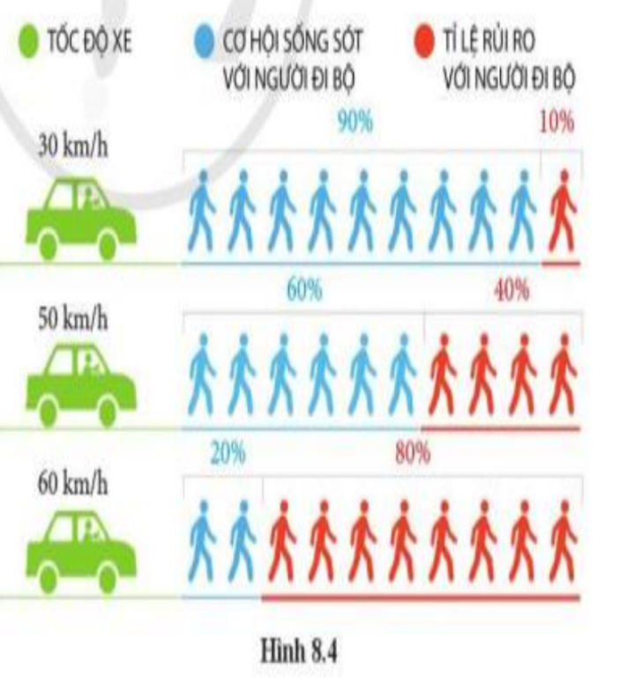
Câu 9: Tốc độ ảnh hưởng như thế nào đến hậu quả trong các vụ va chạm giao thông?
Câu 10: Phân tích những tác hại có thể xảy ra khi các xe tham gia giao thông không tuân theo những quy định về tốc độ và khoảng cách an toàn ?
Câu 11: Việt Nam có những qui định nào về tốc độ và khoảng cách an toàn với các phương tiện khi tham gia giao thông ?
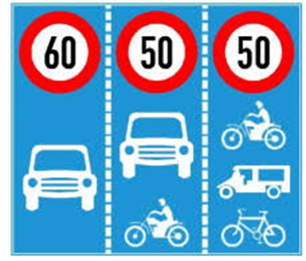

Câu 11: Em cần làm gì để nâng cao nhận thức của mọi người về mức độ nguy hiểm của việc chạy quá tốc độ quy định ?
Câu 12: Các hoạt động của năm an toàn giao thông là gì?
c) Sản phẩm:
TRẢ LỜI PHIẾU HỌC TẬP SỐ 5
Câu 9:
Tốc độ làm ảnh hưởng đến tỉ lệ rủi ro với người đi bộ và các xe tham gia giao thông trên tuyến đường.
Tốc độ càng lớn thì hậu quả gây ra cho người và các phương tiện khác càng lớn.
VD tốc độ v= 32 km/h , tỉ lệ rủi ro với người đi bộ thấp 10%
Tốc độ v= 48 km/h , tỉ lệ rủi ro với người đi bộ thấp tăng 40%
Tốc độ v = 64 km/h, tỉ lệ rủi ro với người đi bộ thấp tăng 80%
Câu 10: - Khi tốc độ của xe càng lớn, thời gian kể từ lúc phanh xe đến khi xe dừng hẳn càng nhiều. Vì vậy, khoảng cách an toàn của xe cũng càng lớn. Trong trường hợp này, nếu xảy ra va chạm, sự va chạm càng mạnh, hậu quả gây ra cho người và xe trong các vụ va chạm giao thông càng nghiêm trọng.
Và ngược lại.
Câu 11 :Việt Nam có những qui định khi tham gia giao thông:
+ Đi đúng làn đường và không vượt quá tốc độ tối đa cho phép trên làn đường đó
+ Điều chỉnh tốc độ phù hợp khi qua các vị trí: khúc cua, trời mưa, khu dân cư, chợ, trường học
+ Tuân theo khoản cách an toàn khi tham gia giao thông
+ Đi theo hướng dẫn của dấu hiệu đi đường..

d) Tổ chức thực hiện:
* Giao nhiệm vụ học tập:
+ GV giới thiệu các nguyên nhân phổ biến gây tai nạn giao thông: thứ nhất là tốc độ nhanh, thứ 2 uống rượu bia nhiều khi tham gia giao thông,thứ 3 không đội mủ bảo hiểm và thắt dây an toàn khi tham gia giao thông, thứ 4 sử dụng điện thoại khi điều khiển xe, …
+ GV giao nhiệm vụ học tập cặp đôi, tìm hiểu thông tin về sự chuyển động của electron trong nguyên tử trong SGK trả lời câu hỏi 9, 10.
+ Gv yêu cầu HS dựa trên hiểu biết của cá nhân và tìm hiểu trả lời câu 11.
+ HS nhận nhiệm vụ
* Thực hiện nhiệm vụ:
+ HS thảo luận cặp đôi, thống nhất đáp án và ghi chép nội dung hoạt động ra phiếu học tập.
+ GV quan sát, hỗ trợ các nhóm khi cần thiết.
* Báo cáo, thảo luận:
+ GV gọi ngẫu nhiên một HS đại diện cho một nhóm trình bày, các nhóm khác bổ sung (nếu có).
+ HS nhóm được chọn trình bày báo cáo.
* Kết luận, nhận định:
+ Học sinh nhận xét, bổ sung. Giáo viên nhận xét, đánh giá và bổ sung kiến thức
+ HS nêu kết luận về sự cần thiết tham gia giao thông an toàn.
Kết luận: Để đảm bảo an toàn khi tham gia giao thông, người lái xe phải điều khiển tốc độ của xe không vượt quá tốc độ tối đa cho phép và giữ khoảng cách an toàn giữa hai xe.
Khoảng cách an toàn là khoảng cách tối thiểu phải giữ giữa hai xe đang lưu thông trên đường để đảm bảo an toàn giao thông.
Vd: Tốc độ xe 60 km < v< 80km, khoảng cách an toàn tối thiểu là 55 m
3. Hoạt động 3: Luyện tập (dự kiến thời gian 40 phút)
a) Mục tiêu: Củng cố, khắc sâu, vận dụng được các kiến thức
b) Nội dung:
HS thực hiện trò chơi vòng quay may mắn, chọn số câu và trả lời nhanh đáp án trong vòng 2 phút/ mỗi đội chọn 5 câu, mỗi câu đúng đạt 5 điểm.
PHIẾU HỌC TẬP SỐ 7 Câu hỏi trò chơi “Vòng quay may mắn”
Câu 1: Một xe ô tô đi trên đường với vận tốc 70km/h, hỏi khoảng cách an toàn tối thiểu là bao nhiêu?
A. 35m B. 55m C. 70m D. 100m
Câu 2: Khi tham gia giao thông gặp biển trên thì xe máy được đi với tốc độ nào sau đây?
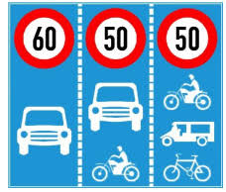
A. 60km/h
B. 40km/h
C.70km/h
D.50km/h

Câu 3: Muốn xác định tốc độ chuyển động của một vật, ta phải biết:
A. Quãng đường vật đi được và hướng chuyển động của vật.
B. Quãng đường vật đi được và thời điểm vật xuất phát.
C. Quãng đường vật đi được và thời gian vật đi hết quãng đường đó.
D. Thời điểm vật xuất phát và hướng chuyển động của vật.
Câu 4: Một đoàn tàu đi hết quãng đường 770km từ ga A đến ga B trong thời gian 14 giờ. Tốc độ chuyển động của đoàn tàu này là:
A. 40km/h B. 55km/h C. 60km/h D. 75km/h
Câu 5: Khi khai thác quãng đường – thời gian ta sẽ biết:
A. Thời gian chuyển động của vật.
B. Tốc độ chuyển động của vật.
C. Tốc độ chuyển động của vật và quãng đường vật đi được.
D. Thời gian, tốc độ chuyển động của vật và quãng đường vật đi được.
Câu 6: Cảnh sát giao thông thường sử dụng thiết bị gì để xác định tốc độ của các phương tiện đang lưu thông trên đường?
A. Thiết bị “bắn tốc độ”.
B. Đồng hồ bấm giây.
C. Cổng quang điện.
D. Thiết bị cảm biến chuyển động.
Câu 7: Đối với các phương tiện đang tham gia giao thông trên đường, nội dung nào sau đây không đảm bảo an toàn giao thông?
A. Giảm tốc độ khi đi trời mưa.
B. Luôn giữ khoảng cách an toàn với các phương tiện phía trước.
C. Tăng tốc độ khi trời khô ráo.
D. Tuân thủ đúng giới hạn về tốc độ.
Câu 8. Để đo tốc độ của một người chạy cự li ngắn, ta cần những dụng cụ đo nào?
A. Thước cuộn và đồng hồ bấm giây.
B. Thước thẳng và đồng hồ treo tường.
C. Đồng hồ đo thời gian hiện số kết nối với cổng quang điện.
D. Cổng quang điện và thước cuộn.
Câu 9: Trong phòng thí nghiệm, người ta thường sử dụng những dụng cụ đo nào để đo tốc độ của các vật chuyển động nhanh và có kích thước nhỏ?
A. Thước, cổng quang điện và đồng hồ bấm giây.
B. Thước, đồng hồ đo thời gian hiện số kết nối với cổng quang điện.
C. Thước và đồng hồ đo thời gian hiện số.
D. Cổng quang điện và đồng hồ bấm giây.
Câu 10. Phát biểu nào sau đây không đúng khi nói về khoảng cách an toàn giữa các xe đang lưu thông trên đường?
A. Khoảng cách an toàn là khoảng cách đủ để phản ứng, không đâm vào xe trước khi gặp tình huống bất ngờ.
B. Khoảng cách an toàn tối thiểu được quy định bởi Luật Giao thông đường bộ.
C. Tốc độ chuyển động càng cao thì khoảng cách an toàn phải giữ càng lớn.
D. Khi trời mưa hoặc thời tiết xấu, lái xe nên giảm khoảng cách an toàn.
11. Lúc 1 h sáng, một đoàn tàu hoả chạy từ ga A đến ga B với tốc độ 60 km/h, đến ga B lúc 2 h và dừng
ở ga B 15 min. Sau đó, đoàn tàu tiếp tục chạy với tốc độ cũ thì đến ga c lúc 3 h 15 min. Hình vẽ nào sau đây biểu diễn đúng đồ thị quãng đường - thời gian của đoàn tàu nói trên?

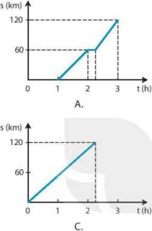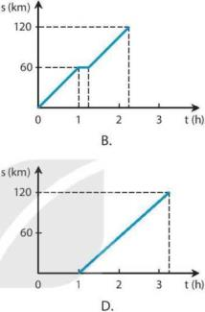

12. Một đoàn tàu hoả đi từ ga A đến ga B cách nhau 30 km trong 45 phút. Tốc độ của đoàn tàu là
A. 60 km/h. | B. 40 km/h. | C. 50 km/h. | D. 55 km/h.
13. Hình dưới đây biểu diễn đồ thị quãng đường − thời gian của một vật chuyển động trong khoảng thời gian 8 s. Tốc độ của vật là:
A. 20 m/s.  B. 8 m/s.  C. 0,4 m/s.  D. 2,5 m/s. | 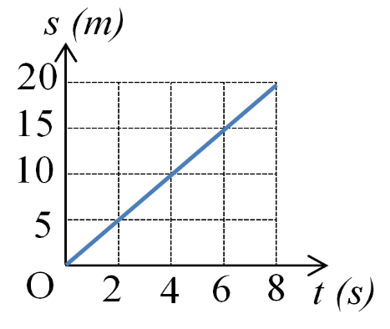
Câu 14 : Bảng mô tả chuyển động dưới đây của một oto sau 4h:
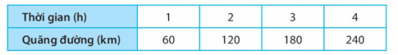
Hình vẽ nào sau đây biểu diễn đúng đồ thị quãng đường - thời gian của chuyển động trên?
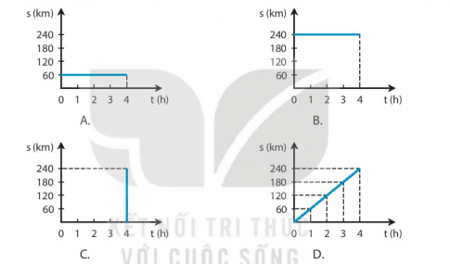
Câu 15 : Đồ thị quãng đường - thời gian của một vật chuyển động. Dựa vào hình vẽ, hãy kiểm tra các thông tin sai trong các câu sau:
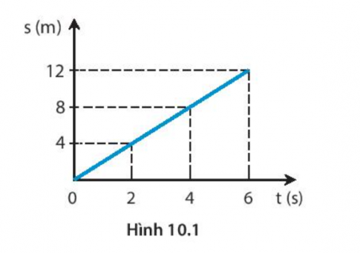 | A) Tốc độ của vật là 2 m/s.  B) Sau 2 s, vật đi được 4 m.  C) Từ giây thứ 4 đến giây thứ 6, vật đi được 12 m.  D) Thời gian để vật đi được 8 m là 4 s.

PHIẾU HỌC TẬP SỐ 8
1. Tìm số thích hợp để điền vào chỗ trống:
a. 10 m/s =...?... km/h.
b. ...?... km/h = 15 m/s.
c. 45 km/h =...?... m/s.
d. 120 cm/s =...?... m/s =...?... km/h.
e. 120 km/h = …?..m/s = ...?... cm/s.
2. Bảng ghi quãng đường – thời gian chuyển động của xe oto chở khách sau 6h:
Điểm | 0 | A | B | C | D | E | F
Thời gian( h) | 0 | 1 | 2 | 3 | 4 | 5 | 6
Quãng đường  ( km) | 0 | 60 | 120 | 180 | 180 | 220 | 240
- Vẽ đồ thị quãng đường – thời gian thể hiện chuyển động của ôto ?
- Thời gian nào ôto đứng yên ?
- Quãng đường ôto đi được sau 2h, sau 4h
- Quãng đường ôto đi được ở giờ thứ 6
- Tốc độ ôto trong 3 h đầu, 4h đầu ?

c) Sản phẩm: Câu trả lời của HS
TRẢ LỜI PHIẾU HỌC TẬP SỐ 7
1 | 2 | 3 | 4 | 5 | 6 | 7 | 8 | 9 | 10 | 11 | 12 | 13 | 14 | 15
B | D | B | B | D | A | C | A | B | D | B | B | B | D | C

TRẢ LỜI PHIẾU HỌC TẬP SỐ 8
1. Đổi đơn vị:
a)10 m/s =...36... km/h.
b)...54... km/h = 15 m/s.
c)45 km/h =...12,.5... m/s.
d)120 cm/s =...1,2... m/s =...4,32... km/h.
e)120 km/h = 33,33 m/s = ...3333... cm/s.
2. Đồ thị quãng đường – thời gian:
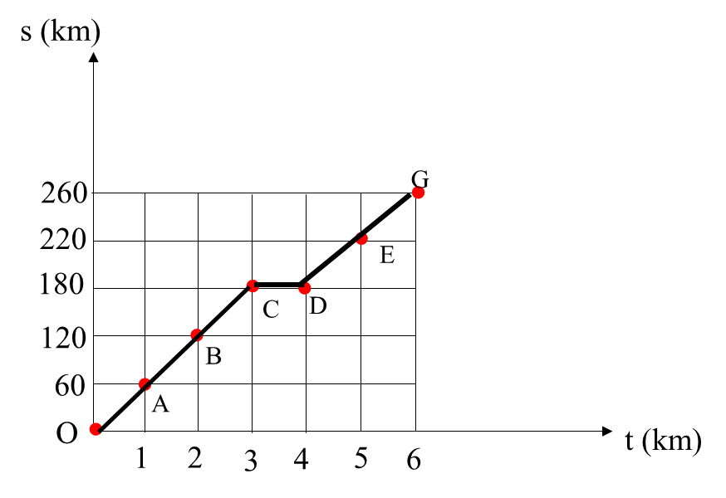

b.Thời gian nào ôto đứng yên: giờ thứ 4
c.Quãng đường ôto đi được sau 2h: 120 km
Quãng đường ôto đi được sau 4h: 180 km
d.Quãng đường ôto đi được ở giờ thứ 6 : 260-220 = 40 km
e. Tốc độ ôto trong 3 h đầu: 180 : 3 = 60k/h
Tốc độ ôto trong 4 h đầu: 180 : 4 = 45km/h

d) Tổ chức thực hiện:
* Giao nhiệm vụ học tập:
+ GV chia lớp thành 3 nhóm lần lượt bốc thăm chọn số câu hỏi để trả lời trong vòng 2 phút, mỗi nhóm 5 câu hỏi, mỗi câu đúng đạt 5 điểm.
+ Yêu cầu học sinh thảo luận và hoàn thành phiếu học tập số 8
+ HS phối hợp để tìm câu trả lời nhanh và chính xác.
* Thực hiện nhiệm vụ:
+ HS thực hiện trò chơi dưới sự hướng dẫn của giáo viên
+ GV quan sát hỗ trợ HS khi cần thiết.
+ HS hoàn thành phiếu học tập số 8 vào bảng phụ
* Báo cáo, thảo luận:
+ GV gọi ngẫu nhiên một HS đại diện cho một nhóm trình bày, các nhóm khác bổ sung (nếu có).
+ Ghi điểm cho những nhóm có kết quả tốt, tuyên dương HS có thành tích tốt.
* Kết luận, nhận định: GV nhận xét và kết luận.
4. Hoạt động 4: Vận dụng (dự kiến thời gian 10 phút)
a) Mục tiêu: HS vận dụng kiến thức để giải quyết các vấn đề học tập.
b) Nội dung:
PHIẾU HỌC TẬP SỐ 9
1. Phân tích hình ảnh sau:
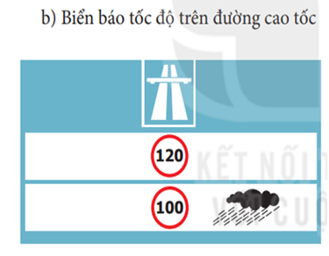

a. Giải thích ý nghĩa của biển báo chỉ dẫn dưới. Cho biết lý do tại sao có sự khác biệt về tốc độ trong biển báo.
b. Phân tích những tác hại có thể xảy ra khi các phương tiện giao thông không tuân theo những quy định về tốc độ và khoảng cách an toàn.
c. Tốc độ ô tô vượt qua vạch mốc vào làn đường cao tốc là 5 m/s. Như vậy ô tô này có vượt quá tốc độ cho phép không?
2. Vẽ tranh tuyên truyền về ảnh hưởng của tốc độ trong an toàn giao thông

c) Sản phẩm: Câu trả lời của HS
TRẢ LỜI PHIẾU HỌC TẬP SỐ 9
1.a. Ý nghĩa của biển báo: vào đường cao tốc, tốc độ tối đa là120 khi trời nắng, vào 100km khi trời mưa
Có sự khác nhau đó vì trời mưa đường trơn trượt và tầm nhìn hạn chế.
b. Trên đường cao tốc, khoảng cách an toàn là 100m, nếu không tuân thủ thì dễ xảy ra tai nạn vì thời gian né tránh chướng ngại không đủ, va chạm gây tỉ lệ rủi ro cao cho người và phương tiện tham gia giao thông.
c. Xe vượt qua vạch mốc với tốc độ : 5m/s = 5.1000/60 km/h < 120 km/h nên không vượt tốc độ
2. Phiếu đánh giá sản phẩm hoạt động
STT | Tiêu chí |  | Điểm tối đa | N1 | N2 | N3 | N4 | N5 | N6
1 | Sản phẩm | Tranh vẽ về chủ đề ảnh hưởng của tốc độ trong an toàn giao thông | 20
1 | Sản phẩm | Trình bày được ảnh hưởng của tốc độ đến ATGT | 20
1 | Sản phẩm | Sản phẩm sáng tạo | 10
2 | Thuyết trình | Trình bày ngắn gọn, rõ ràng, logic, sinh động | 20
2 | Thuyết trình | Phong thái tự tin | 20
3 | Phản biện | Trả lời chính xác các câu hỏi | 10
Tổng |  |  | 100

d) Tổ chức thực hiện:
* Giao nhiệm vụ học tập:
+ Giao nhiệm vụ về nhà
+ Yêu cầu học sinh làm việc nhóm để trả lời câu hỏi
+ Yêu cầu HS phân công HS vẽ tranh theo nhóm
+ HS nhận nhiệm vụ
* Thực hiện nhiệm vụ:
+ HS trả lời câu hỏi theo hướng dẫn
+ HS thực hiện tại nhà, GV đưa ra các hướng dẫn cần thiết.
* Báo cáo, thảo luận:
+ HS nêu ý kiến trả lời, HS khác nhận xét, bổ sung
+ HS nộp phiếu học tập ( ảnh vẽ) cho GV vào góc học tập, báo cáo vào tiết sau
* Kết luận, nhận định:
+ GV đánh giá bài làm của học sinh vào nhóm, vào tiết sau

